EXPEDIENTE INDICAÇÃO Nº 244/2026
DATA 06/03/2026
Protocolo N° 1947/2026

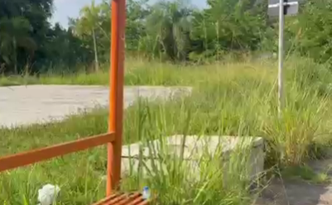
Roçagem de mato em área pública localizada na Rua Adelino Strasi, em frente ao nº 11, no Jardim Brasil.
CONSIDERANDO que a manutenção de áreas públicas é fundamental para garantir limpeza urbana, segurança e bem-estar à população;
CONSIDERANDO que o crescimento excessivo de mato pode favorecer o acúmulo de resíduos e a proliferação de insetos e animais indesejados;
CONSIDERANDO que a realização de roçagem contribui para a conservação do espaço público e para melhores condições de convivência na região.
Assim sendo,
INDICO ao Excelentíssimo Senhor Prefeito Municipal, como permite o Regimento Interno, que determine providências quanto a Roçagem de mato em área pública localizada na Rua Adelino Strasi, em frente ao nº 11, no Jardim Brasil.

Sala das Sessões, 6 de março de 2026.

FABIANO SOARES DE LIMA
VEREADOR

DÊ-SE CIÊNCIA AO LEITURA PROCEDIDA NA
DOUTO PLENÁRIO SESSÃO DE 10-03-26

ELISEU NOTÁRIO ALVES ELISEU NOTÁRIO ALVES
PRESIDENTE PRESIDENTE

